**PROJETO GAMEBOOK**

**Ideias / Arte / Pintura  
Por: Danilo Dias**

**27/08/14**

Produção e testes de técnicas de pintura digital dos concept art de assets para o gamebook utilizando o Adobe photoshop.

O artista deverá produzir peças simulando a perspectiva isométrica, arte-finalizá-la e pintá-la.  
  
Assets: Árvores (02), Cabana de floresta (01), Iara (novo conceito), Arbusto florido (01)

Referência de assets:

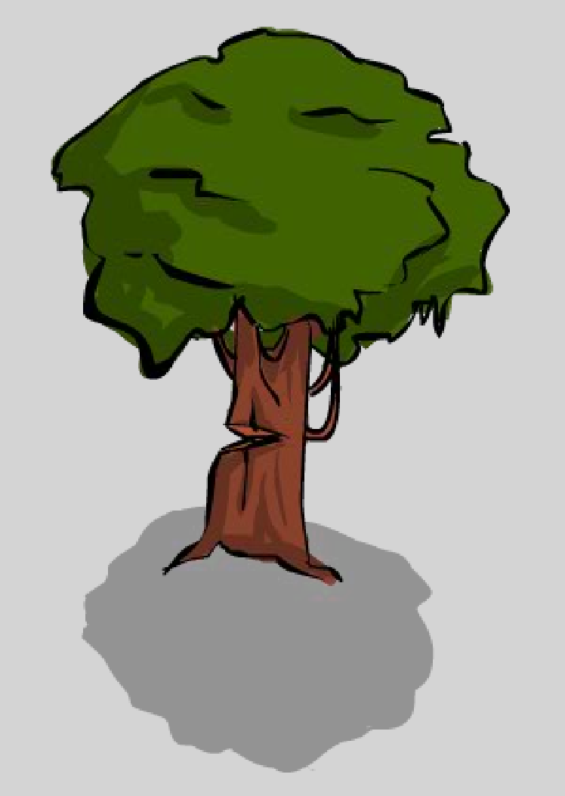



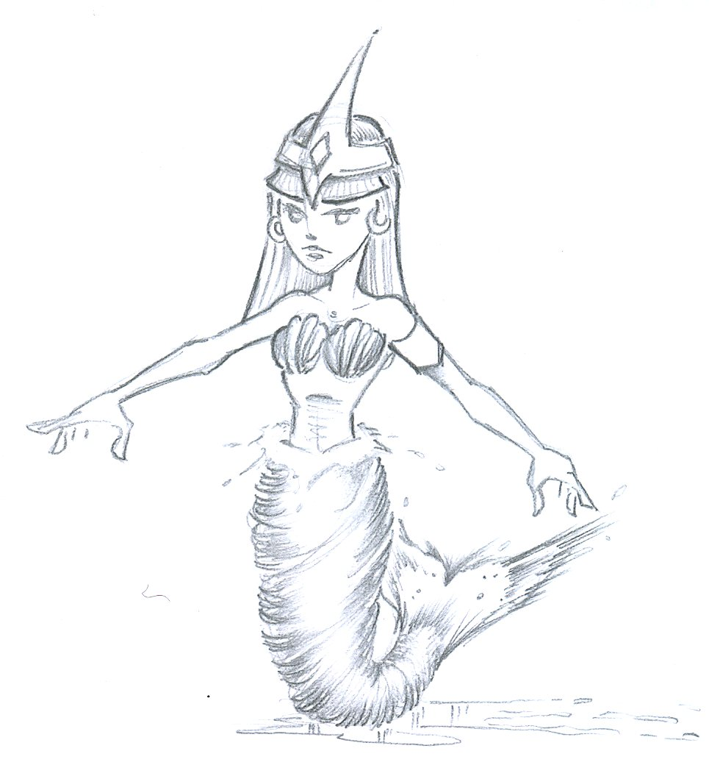

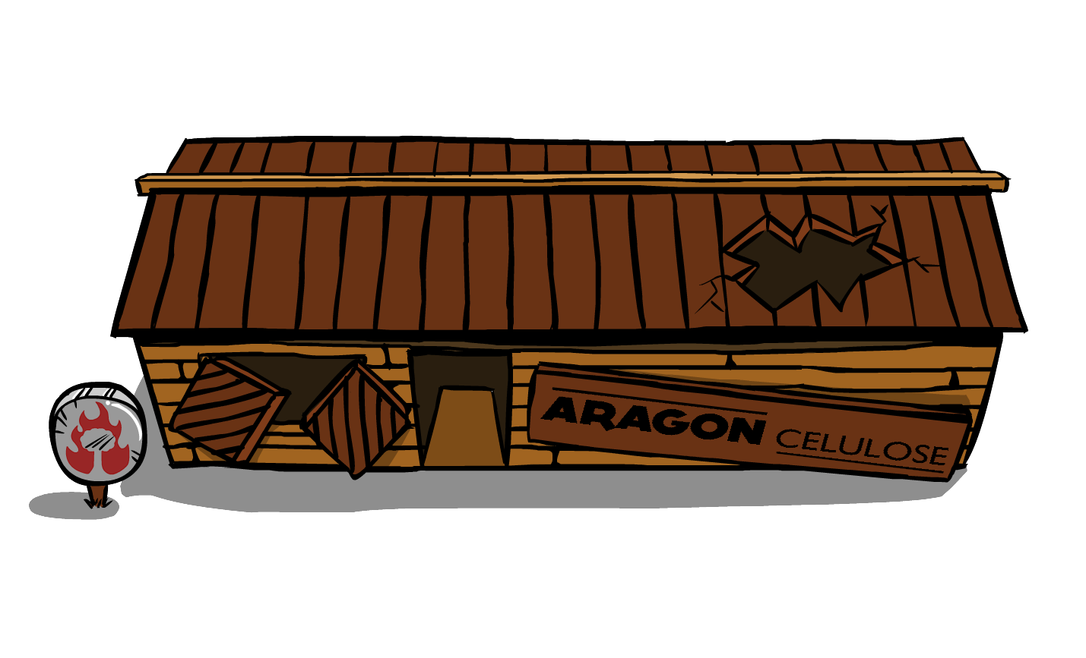

Referência da técnica de pintura:



